Směrnice kvestora č.1/2007

Všeobecné zásady pro poskytování osobních ochranných pracovních prostředků, mycích a čistících prostředků
Článek 1
ÚČEL
1.1 Tato směrnice stanoví rozsah a druh poskytovaných osobních ochranných pracovních prostředků (dále jen OOPP) na základě hodnocení pracovních rizik, které na zaměstnance působí nebo mohou působit.
1.2 Směrnice stanoví rozsah bezúplatného poskytování a hospodaření s OOPP zaměstnancům, u nichž to vyžaduje:
- ochrana jejich života a zdraví,
- ochrana z důvodu hygienických a protiepidemických,
- mimořádné opotřebení nebo znečištění vlivem pracovního prostředí.
  - Směrnice určují poskytování množství mycích, čisticích a desinfekčních prostředků.
Článek 2
DEFINICE POJMŮ
2.1 Definice, pojmy
Osobní ochranné pracovní prostředky jsou prostředky osobní ochrany schválené příslušnou autorizovanou zkušebnou a určené k tomu, aby se zaměstnanci jejich používáním chránili před riziky, která by mohla ohrozit jejich život, bezpečnost nebo zdraví při práci.
Desinfekční prostředky chemické látky nebo jejich směsi, které zneškodňují patogenní mikroorganismy.
Pracovní rizika kombinace pravděpodobnosti a rozsahu možného zranění nebo poškození zdraví zaměstnance, vystaveného v pracovním procesu jednomu nebo více potenciálním zdrojům pracovních úrazů nebo ohrožení zdraví pracovníka. Rizika tepelná, záření, chemická a biologická se stanoví na základě odborných měření.
Článek 3
ZODPOVĚDNOST
3.1 Rámcové zodpovědnosti
3.1.1 Zaměstnanci musí používat OOPP v souladu s příkazy a pokyny zaměstnavatele, a to výhradně při těch činnostech, pro které jim byly OOPP přiděleny.
3.1.2 Zaměstnanci nesmí používat nefunkční ochranný prostředek a jsou povinni oznámit závady na přiděleném OOPP svému nadřízenému.
3.1.3 Zaměstnanci musí o OOPP řádně pečovat, řádně s nimi hospodařit, zajišťovat jejich drobnou denní údržbu a odkládat je na místech k tomu určených.
3.1.4 Za ztrátu, svévolné poškození nebo zničení svěřených OOPP na základě jeho písemného potvrzení do užívání, odpovídá zaměstnanec.
3.1.5 Přímý nadřízený zaměstnanců zodpovídá za:
- určení vhodných OOPP na základě vyhodnocení rizik, která působní nebo mohou působit na zaměstnance,
- přidělení vhodných OOPP a zavedení osobní karty nároku na OOPP při nástupu nebo změně pracovního činnosti s uvedením všech rizik působících při výkonu pracovní činnosti,
- kontrolu vybavenosti a správného používání OOPP zaměstnanci,
- evidenci o výdeji OOPP jednotlivým zaměstnancům – viz příloha č. 3.
- střediskovou evidenci o výdeji mycích a čisticích prostředků,
- informovanost podřízených o rizicích, před kterými je používání OOPP chrání,
- řádné používání OOPP jen k těm účelům, pro které jsou určeny,
- okamžitou výměnu OOPP, když je snížena jejich ochranná funkce,
- vybavení zaměstnanců OOPP v mimořádných případech (výpomoc),
- zrevidování vybavení podřízených OOPP, dojde-li ke změnám v důsledku zavedení nové technologie nebo vzniku nových pracovních podmínek,
- vybavení zaměstnanců OOPP v mimořádných případech, v případech přidělení práce nebo úkolu mimo běžné pracovní a funkční zařazení zaměstnance.
3.1.6 Referent nákupu TPÚ UHK je zodpovědný za nákup OOPP, které jsou schváleny příslušnou státní zkušebnou pro ochranu před tím konkrétním pracovním rizikem, kterému je zaměstnanec vystaven, viz. nařízení vlády č. 172/1997 Sb., ve znění pozdějších předpisů.
3.1.7 Referent nákupu TPÚ UHK zodpovídá za optimalizaci zásob OOPP a za vhodné skladování a ukládání OOPP, aby nebyla znehodnocována nebo snižována jejich ochranná funkce.
3.1.8 Referent nákupu TPÚ UHK zodpovídá určuje pro optimalizaci zásob orientační životnost a lhůtu pro výměnu OOPP. OOPP musí být vyměněn okamžitě, když je omezena jeho ochranná funkce opotřebováním nebo poškozením. Orientační lhůty pro výměnu OOPP jsou uvedeny v příloze č. 1.
3.1.9 Referent nákupu TPÚ UHK je zodpovědný za zajištění mycích a čisticích prostředků.
3.1.10 Ostatní zodpovědnosti a zásady pro poskytování OOPP jsou uvedeny ve vyhlášce ministerstva práce a sociálních věcí č. 495/01 Sb. a zákoníku práce.
Článek 4
VŠEOBECNÉ ZÁSADY PRO POSKYTOVÁNÍ OOPP
4.1 Všeobecné zásady pro poskytování OOPP a mycích, čisticích a dezinfekčních prostředků
4.1.1 Vyhodnocení pracovních rizik
4.1.1.1 Mechanická rizika jsou identifikovatelná zpravidla na základě analýzy rizik. U strojních zařízení může být využita ČSN EN 292 část 1.
4.1.1.2 Rizika tepelná, záření a chemická se stanovují zpravidla na základě odborných měření a jsou podložena výsledky těchto měření.
4.1.1.3 Vyhodnocení rizik spojených s výkonem práce u jednotlivých profesí je provedeno v tabulce „Hodnocení rizik při výběru OOPP“ uvedené v příloze č. 4.
4.1.2 Stanovení osobních ochranných pracovních prostředků
4.1.2.1 Zaměstnanci jsou vybavování OOPP pro výkon práce podle „Seznamu poskytovaných OOPP“, viz. příloha č. 1 této směrnice na základě vyhodnocení rizik spojených s výkonem práce. Číselný kód označující příslušné riziko je uveden v tabulce hodnocení rizik pro jednotlivé profese, viz. příloha č. 4.
4.1.2.2 Za řádné vedení záznamů o přidělení OOPP je zodpovědný příslušný vedoucí útvaru.
4.2 Poskytování mycích a čistících prostředků
4.2.1 Množství poskytovaných mycích a čisticích prostředků (včetně ochranných mastí a ručníků) se stanovuje dle stupně znečištění:
A - práce velmi nečistá
B - práce nečistá
C - práce méně čistá
D - práce čistá
Tabulka množství poskytovaných prostředků
Skupina | Mýdlo  (g/měsíc) | Čistící pasta  (g/měsíc) | Ručník  (ks/rok) | Ochranná mast  (ks/rok)
A | 320 | 300 | 1 | 4
B | 240 | 150 | 1 | 3
C | 100 | 75 | 1 | 2
D | 100 | - | 1 | 0
Klasifikace prací z hlediska znečištění
Klasifikace pracovní činnosti |  | Profese (činnosti) a útvary
Práce velmi nečistá | A
Práce nečistá | B | Údržbář, řidič nákladního vozidla, technický pracovník
Práce méně čistá | C | Skladník, uklízečka, laborant, tiskař, učitel předmětů fyzika, chemie, biologie, technické práce, archeologie, řidič osobního vozidla,.
Práce méně čistá | C1 | Vrátný Palachovy koleje - zimní údržba komunikací
Práce čistá | D | knihovník, archivář
* Nařízení vlády č. 495/2001 Sb.

4.2.2. Záznamy o přidělení mycích a čisticích prostředků
Záznamy o přidělení mycích a čisticích prostředků jednotlivým pracovníkům jsou uvedeny na záznamové kartě „Evidence o výdeji mycích a čistících pracovních prostředků“, jejíž vzor je uveden v příloze č. 2
Za řádné vedení záznamů o přidělení mycích a čisticích prostředků je zodpovědný referent nákupu TPÚ UHK nebo vedoucí útvaru.
4.3 Čištění pracovních obleků a úhrada nákladů s tím spojených
Čištění běžných ochranných pracovních obleků (např. pracovní oděv keprový nebo nátělník), které slouží jako ochrana proti znečištění při práci je zajišťován prostřednictvím veřejných prádelen a čistíren. Předání do čistírny zajišťuje referent nákupu TPÚ UHK.
Článek 5
PŘÍLOHY
5.1 Seznam poskytovaných OOPP.
5.2 Evidence o výdeji mycích a čistících prostředků.
5.3 Evidence pracovních ochranných prostředků.
5.4 Hodnocení rizik při výběru OOPP pro jednotlivé profese.

Článek 6
ZÁVĚREČNÁ A ZRUŠOVACÍ USTANOVENÍ

6.1 Touto směrnicí se ruší Vyhláška rektora č.3/1995 včetně všech jejích novel.
6.2 Tato směrnice vstupuje v platnost i účinnost dnem podpisu.

V Hradci Králové dne 30. ledna 2007.

Ing. Stanislav Klik

Určeno všem zaměstnancům

Příloha č. 1 – Seznam poskytovaných OOPP
Poř. č. | Název OOPP | Životnost v měs. | Náleží skupině
Poř. č. | Název OOPP | Životnost v měs. | A | B | C | C1 | D
1 | Oděv pracovní nebo kombinéza | 6 |  | X
2 | Kabát zimní nebo vesta zimní s mikinou | 36 |  | X |  | X
3 | Pracovní obuv kožená | 12 |  | X | X
4 | Pracovní obuv zimní | 24 |  | X | 1 | X
5 | Pracovní čepice | 12 |  | X |  | X
6 | Ochranné rukavice | pp |  | X | X | X
7 | Holinky gumové | 24 |  | X
8 | Plášť ochranný | 12 |  |  | X |  |  | X
9 | Rukavice gumové | pp |  |  | X
10 | Ochranné brýle | 24 |  | X | X
Pozn.: pp- podle potřeby

Příloha č. 2 – Evidence o výdeji mycích a čistících prostředků – vzor
Evidence o výdeji mycích a čistících prostředků:
Jméno:
Funkce:
Druh mycích a čistících | Množství | Datum | Podpis
prostředků | Množství | výdeje | Podpis

Příloha č. 3 – Evidence pracovních ochranných prostředků – vzor
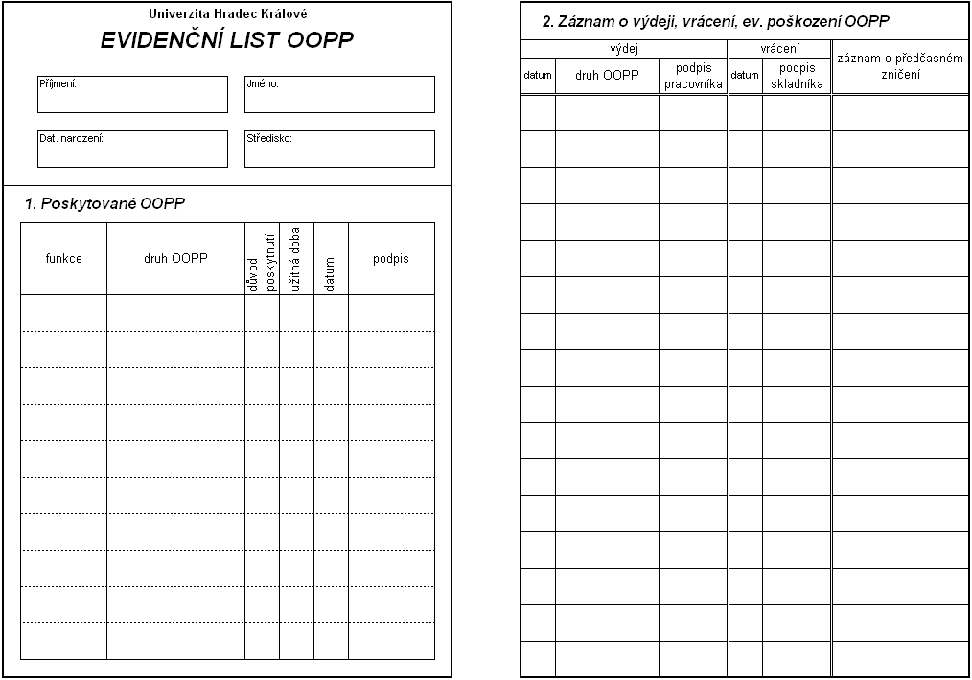

Příloha č. 4 – Hodnocení rizik při výběru OOPP pro jednotlivé profese
PROFESE: |  |  | RIZIKA
 |  |  | Mechanická |  |  |  |  |  |  |  |  | Chemická
B  Údržbář |  |  | Mechanická |  |  |  |  | Tepelná |  | Elektřina | Hluk | Aerosoly |  |  | Kapaliny
 |  |  | Pády | Údery, pořezání, náraz, rozdrcení | Bodné, řezné rány, škrábance | Vibrace | Uklouznutí, upadnutí | Teplo, oheň, tekutý kov | Chlad | Elektřina | Hluk | Prach, vlákna | Dýmy | Páry | Ponoření | Postříkání | Páry, plyny
 | Kód | X | 1 | 2 | 3 | 4 | 5 | 6 | 7 | 8 | 9 | 10 | 11 | 12 | 13 | 14 | 15
Hlava | Lebka | A
Hlava | Uši | B |  |  |  |  |  |  |  |  | X
Hlava | Oči | C |  |  |  |  |  |  |  |  |  | X
Hlava | Dýchací orgány | D |  |  |  |  |  |  |  |  |  | X | X
Hlava | Obličej | E
Hlava | Celá hlava | F |  |  |  |  | X | X | X
Horní končetiny | Ruce | G |  | X | X | X | X | X | X
Horní končetiny | Paže (části) | H
Dolní končetiny | Chodidla | I |  | X | X
Dolní končetiny | Nohy(části) | J |  | X | X |  | X
Různé | Pokožka | K |  |  |  |  |  | X | X
Různé | Trup/břicho | L |  |  |  |  | X
Různé | Paranterální cesty | M
 | Celé tělo | N |  |  |  |  | X | X | X | X |  |  |  |  |  | X

PROFESE: |  |  | RIZIKA
 |  |  | Mechanická |  |  |  |  |  |  |  |  | Chemická
C  Skladník, uklízečka, učitel |  |  | Mechanická |  |  |  |  | Tepelná |  | Elektřina | Hluk | Aerosoly |  |  | Kapaliny
 |  |  | Pády | Údery, pořezání, náraz, rozdrcení | Bodné, řezné rány, škrábance | Vibrace | Uklouznutí, upadnutí | Teplo, oheň, tekutý kov | Chlad | Elektřina | Hluk | Prach, vlákna | Dýmy | Páry | Ponoření | Postříkání | Páry, plyny
 | Kód | X | 1 | 2 | 3 | 4 | 5 | 6 | 7 | 8 | 9 | 10 | 11 | 12 | 13 | 14 | 15
Hlava | Lebka | A
Hlava | Uši | B
Hlava | Oči | C |  |  |  |  |  |  |  |  |  | X
Hlava | Dýchací orgány | D |  |  |  |  |  |  |  |  |  | X
Hlava | Obličej | E
Hlava | Celá hlava | F |  |  | X |  | X
Horní končetiny | Ruce | G |  |  |  |  | X
Horní končetiny | Paže (části) | H |  |  | X |  |  |  |  |  |  |  |  |  | X
Dolní končetiny | Chodidla | I
Dolní končetiny | Nohy(části) | J |  |  |  |  | X
Různé | Pokožka | K
Různé | Trup/břicho | L
Různé | Paranterální cesty | M
 | Celé tělo | N |  |  |  |  |  |  |  |  |  |  |  |  |  | X

PROFESE: |  |  | RIZIKA
 |  |  | Mechanická |  |  |  |  |  |  |  |  | Chemická
C 1  Vrátný Palachovy koleje |  |  | Mechanická |  |  |  |  | Tepelná |  | Elektřina | Hluk | Aerosoly |  |  | Kapaliny
 |  |  | Pády | Údery, pořezání, náraz, rozdrcení | Bodné, řezné rány, škrábance | Vibrace | Uklouznutí, upadnutí | Teplo, oheň, tekutý kov | Chlad | Elektřina | Hluk | Prach, vlákna | Dýmy | Páry | Ponoření | Postříkání | Páry, plyny
 | Kód | X | 1 | 2 | 3 | 4 | 5 | 6 | 7 | 8 | 9 | 10 | 11 | 12 | 13 | 14 | 15
Hlava | Lebka | A
Hlava | Uši | B
Hlava | Oči | C
Hlava | Dýchací orgány | D
Hlava | Obličej | E
Hlava | Celá hlava | F |  |  |  |  |  |  | X
Horní končetiny | Ruce | G
Horní končetiny | Paže (části) | H
Dolní končetiny | Chodidla | I
Dolní končetiny | Nohy(části) | J
Různé | Pokožka | K
Různé | Trup/břicho | L
Různé | Paranterální cesty | M
 | Celé tělo | N |  |  |  |  |  |  | X |  |  |  |  |  |  | X

PROFESE: |  |  | RIZIKA
 |  |  | Mechanická |  |  |  |  |  |  |  |  | Chemická
D  KNIHOVNÍK, ARCHIVÁŘ |  |  | Mechanická |  |  |  |  | Tepelná |  | Elektřina | Hluk | Aerosoly |  |  | Kapaliny
 |  |  | Pády | Údery, pořezání, náraz, rozdrcení | Bodné, řezné rány, škrábance | Vibrace | Uklouznutí, upadnutí | Teplo, oheň, tekutý kov | Chlad | Elektřina | Hluk | Prach, vlákna | Dýmy | Páry | Ponoření | Postříkání | Páry, plyny
 | Kód | X | 1 | 2 | 3 | 4 | 5 | 6 | 7 | 8 | 9 | 10 | 11 | 12 | 13 | 14 | 15
Hlava | Lebka | A
Hlava | Uši | B
Hlava | Oči | C |  |  |  |  |  |  |  |  |  | X
Hlava | Dýchací orgány | D |  |  |  |  |  |  |  |  |  | X
Hlava | Obličej | E
Hlava | Celá hlava | F
Horní končetiny | Ruce | G
Horní končetiny | Paže (části) | H
Dolní končetiny | Chodidla | I
Dolní končetiny | Nohy(části) | J
Různé | Pokožka | K
Různé | Trup/břicho | L
Různé | Paranterální cesty | M
 | Celé tělo | N

